Коммуникативная деятельность. Развитие речи
Тема: Чтение сказки Л.Воронковой «Маша - растеряша»
Цель: знакомство со сказкой «Маша – растеряша» Л.Воронковой, расширение и активизация словарного запаса на основе обогащения представлений о ближайшем окружении.

Задачи:
- Уточнять название предметов одежды и мебели;
- развивать умение различать место положение предмета (за, в, на, под);
- развивать умение понимать и называть обобщающие слова: одежда, обувь, мебель;
- формирование у детей простейших навыков опрятности и самообслуживания.
- расширять и активизировать словарный запас детей на основе прочитанного произведения

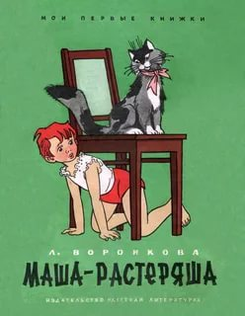
Ход занятия:
- Детушки – цыплятушки!
Вы садитесь, не стесняйтесь,
По удобнее располагайтесь!
Всем ли видно, всем ли слышно?
Приготовьте ушки, глазки,
Расскажу сейчас вам сказку!

Слушайте:
Жила – была девочка Маша.
Утром встало солнышко заглянуло в окошко.
А Маша спит.
Пришла мама:
-Маша поднимайся, Маша одевайся!
Светит солнышко с утра, в детский сад идти пора!
Маша проснулась, открыла глаза:
- Встану - не встану.
Я немножко полежу
Да в окошко посмотрю.
Оглянулась Маша, а чулок – то нет!
- Где же мои чулочки?
Обыщу все уголочки.
Их на стуле нет,
И под стулом нет
На кровати нет
Под кроватью нет
Ищет Маша чулки, никак не найдет.
А кошка на стуле мурлычет-приговаривает:
- Ищешь, ищешь - не найдешь,
А разыщешь, так пойдешь.
Надо вещи убирать -
Не придется их искать.
И воробьи под окном Машу поддразнивают:
Опоздаешь Маша,
Маша - растеряша!
А Маша все ищет: И на стуле нет
И под стулом нет
Да вот же они у куклы в кроватке!
Мама спрашивает: ты скоро?
А Маша отвечает: Надеваю чулки
Обуваю башмаки.
Заглянула под кровать, а там только один башмак стоит, а другого нет! - И под кроватью нет
На кровати нет
И за шкафом нет,
И под шкафом нет…
А кошка ходит все мурлычет - приговаривает:
- Ищешь – ищешь, не найдешь,
А разыщешь, так пойдешь.
Надо вещи убирать.
Не придётся их искать.
Подошел к окну петушок и запел:
Опоздаешь Маша, Маша – растеряша!
Стала Маша просить петушка: - Петушок, петушок
Разыщи мой башмачок!
Петушок поискал - поискал – нет башмачка во дворе.
А башмачок – то вот где – на столе стоит.
Маша, ты скоро? Спрашивает мама: Вот надену платье
И пойду гулять я.
А платья тоже нигде нет!
В чем пойду гулять я?
Потерялось платье!
Платье в горошину
Куда оно положено?
И на стуле нет,
И под стулом нет….
А кошка все мурлычет - приговаривает:
- Ищешь – ищешь, не найдешь
А без платья не пойдешь….
Надо вещи убирать-
Не придётся их искать…
Опоздаешь Маша,
Маша-растеряша!
Но тут Маша увидела свое платье. Обрадовалась:
Платье в горошину
На полку заброшено!
«Больше ждать я не могу» - говорит мама.
- Я бегу – бегу - бегу!
Бежит Маша в детский сад, торопится.
А дети в детском саду уже позавтракали и пошли гулять.
Они увидели Машу и закричали: - Опоздала Маша,
Маша-растеряша!

Вопросы к детям по прочитанному произведению.
- Вам понравилось стихотворение «Маша – растеряша»? (Да)
- Скажите, о ком этот произведение? (О Маше – растеряше)
- Почему Маша опоздала в детский сад? (Она не могла найти свои вещи)
- Какие вещи искала Маша? (Чулки, башмаки и платье)
- Как одним словом назвать то, что искала Маша – растеряша? (Одежда, обувь)
- Как одним словом назвать кроватка, стульчик, шкаф? (Мебель)
- Где были ее чулки, башмачки, платье? (На стуле, под стулом; на кровати, под кроватью; на полке, под полкой; на столе, под столом)
- Что нужно делать, чтобы не искать вещи? (Складывать или вешать на своё место)

Динамическая минутка «Поможем Маше – растеряше»
Ищет вещи Маша, Маша – растеряша! (Руки на поясе, головы и туловища попеременно в правую и левую стороны, приподнимая плечи)
И на стуле нет, (вытянуть руки вперёд)
И под стулом нет. (Присесть, наклоны головы в правую и левую стороны)
На кровати нет, (встать, сложить две ладошки под ухо, а затем вытягивают руки вперёд)
Под кроватью нет. (Присесть, наклоны головы в правую и левую стороны)
И на полке нет, (встать, подняться на носочки, руки вытянуть вверх)
И под полкой нет. (Присесть, наклоны головы в правую и левую стороны)
Вот какая Маша, (встать, вытянуть руки вперёд)
Машенька ты наша. (Пружинка)

А вы ребята, правильно складываете одежду на стульчик и в свой шкафчик?
Вам задание: показать маме как вы аккуратно раздеваетесь и аккуратно складываете свои вещи, а мама вас сфотографирует. Жду репортажей!

А еще прошу вас нарисовать вместе с мамой стульчик вот такой
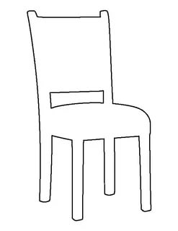Мама нарисует, а вы раскрасите! 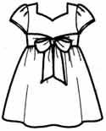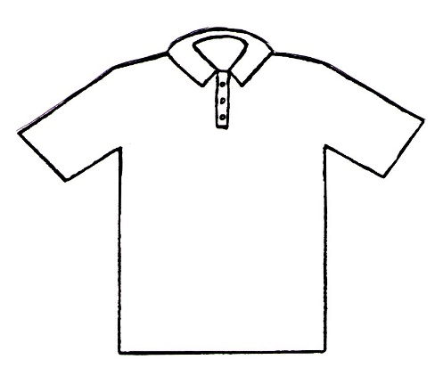
И нарисовать платьице для девочек и рубашку для мальчиков и раскрасить! Жду ваших рисунков

